Nota de prensa
Marzo 2014

Cuida tu piel con 110 gotas de Concentrado de Juventud

Diadermine lanza su nueva gama Nº110,
el cuidado completo anti-edad de alta eficacia

Los Laboratorios Diadermine han volcado sus 110 años de experiencia en el cuidado de la piel y, ahora para celebrar su aniversario, presentan Diadermine Nº110, una innovadora línea de productos anti-edad de alta eficacia. Su rica y nutritiva fórmula actúa en todas las capas de la piel, aportando hidratación y mejorando la función barrera de las capas más superficiales de la epidermis estimulando la producción de colágeno y ácido hialurónico en la dermis. El resultado: la piel se ve más tersa, lisa y uniforme con un acabado completamente suave y radiante. La gama Nº110 está compuesta por una crema de día y una crema de noche que complementan su eficacia, un aceite seco para cara y cuerpo, y dos limpiadores con textura gel para una limpieza completa. Los productos N° 110 estarán disponibles en tienda a partir de marzo de 2014.

A partir de los 25 años, la piel empieza a perder su firmeza y elasticidad natural y aparecen las primeras líneas de expresión que más tarde pueden convertirse en arrugas visibles. El cutis empieza a tener un aspecto apagado y grisáceo y las imperfecciones hacen que se vea irregular y desigual, perdiendo su aspecto juvenil. Es entonces cuando la piel necesita un tratamiento eficaz que combata su envejecimiento y haga que el cutis se vea más suave, fresco y uniforme.

- La exclusiva fórmula de Diadermine Nº110 está enriquecida con 110 gotas de Concentrado de Juventud que combina 11 potentes ingredientes anti-edad que actúan en todas las capas de la piel: la arginina y el pantenol proporcionan una hidratación intensiva; la taurina activa las células; las vitaminas E y F nutren y protegen la pie; Un extracto de levadura estimula la producción de lípidos para mejorar la propia función barrera de la piel; Las proteínas de trigo combaten la pérdida de firmeza y la flacidez; A nivel más profundo, la betaína, un extracto natural de la remolacha azucarera, ayuda a reestructurar el tejido. La carnitina y el pro-colágeno estimulan la producción de ácido hialurónico y colágeno; y el ácido hialurónico rellena y suaviza la piel.

Las cremas de día y de noche trabajan conjuntamente para optimizar resultados, junto con un innovador aceite seco facial y corporal, y dos limpiadores con textura gel para cada tipo de piel (pieles normales/mixtas y secas/sensibles), que completan la gama y la hacen ideal para satisfacer las necesidades de la piel a partir de los 35 años.

Diadermine N°110 Crema de Belleza Anti-Edad Día
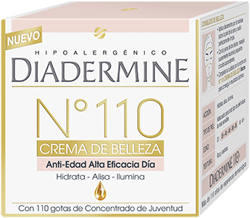
La Crema de Día, de textura sedosa, alisa las arrugas y líneas de expresión, proporciona hidratación de larga duración y restaura la luminosidad del cutis. Su exclusiva fórmula está enriquecida con 110 gotas de Concentrado de Juventud que combina 11 ingredientes anti-edad: pro-colágeno, ácido hialurónico, tres aminoácidos, vitaminas E, F y B5, un pro-péptido y dos proteínas. Con el uso regular, la superficie de la piel se verá más lisa y uniforme, y el cutis lucirá fresco y radiante. Al mismo tiempo, en las capas más profundas, la fórmula estimula la producción de las fibras de colágeno y elastina, haciendo que la piel se sienta más firme y más joven. Se recomienda aplicar por las mañanas sobre la piel de cara y cuello una vez limpia y masajearla con pequeños movimientos circulares.

50 ml - 9,99€(*) PVP RECOMENDADO susceptible de modificación según el libre criterio del distribuidor.

Diadermine N°110 Crema de Belleza Anti-Edad Noche
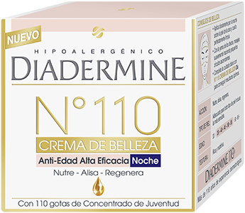
La Crema de Noche está especialmente desarrollada para complementar la Crema de Día. Combate los signos de la edad durante la noche cuando los procesos de regeneración de la piel están más activos. Su rica y nutritiva fórmula está enriquecida con 110 gotas de Concentrado de Juventud que combina 11 ingredientes anti-edad: pro-colágeno, ácido hialurónico, tres aminoácidos, tres vitaminas, un pro-péptido y dos proteínas, que eliminan los signos de fatiga y alisan la piel durante la noche. Se recomienda aplicarla por la noche sobre el rostro y el cuello, y masajear suavemente con una ligera presión y movimientos circulares. Por la mañana el cutis se verá revitalizado y fresco.

50 ml - 9,99€(*) PVP RECOMENDADO susceptible de modificación según el libre criterio del distribuidor.

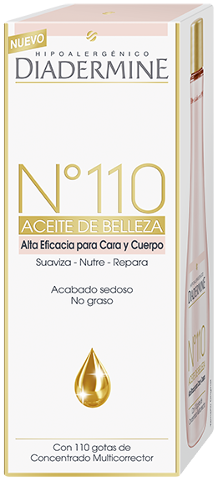
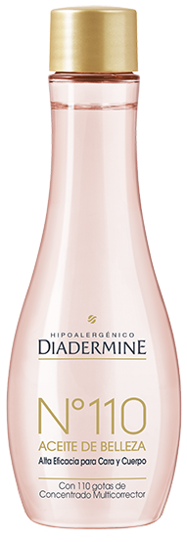
Diadermine N°110 Aceite de Belleza para Cara y Cuerpo

Este lujoso aceite seco de acabado sedoso se puede utilizar tanto en el rostro como en el cuerpo. Suaviza y aporta una intensa nutrición y regeneración a la piel. Su exclusiva fórmula nutritiva está enriquecida con 110 gotas de Concentrado Multicorrector que combinan ingredientes activos de probada eficacia, como el pro-colágeno, las vitaminas E y F, un antioxidante, y los preciosos aceites de marula, macadamia y almendra. Tras su aplicación, la piel se suaviza al instante y el cutis luce más radiante. Además, su textura no grasa se ​​absorbe rápidamente y hace que la piel se sienta suave y radiante al instante. Se recomienda aplicar sólo unas gotas sobre la piel limpia y masajear suavemente para distribuirlo perfectamente hasta que se absorba por completo.
5

100 ml - 9,99€(*) PVP RECOMENDADO susceptible de modificación según el libre criterio del distribuidor.

Diadermine N°110 Gel de Belleza
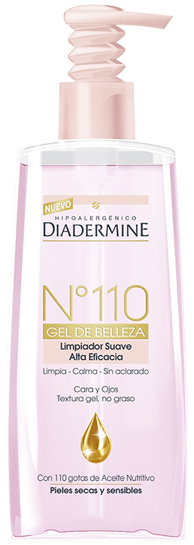
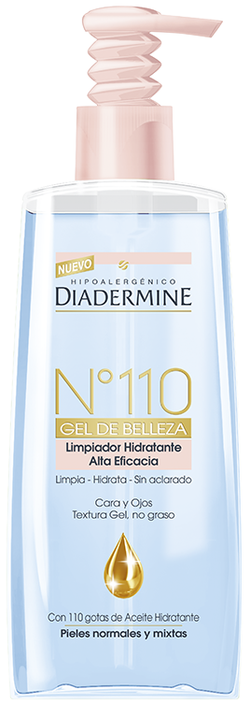
Los limpiadores con textura gel están disponibles en dos variedades: uno para pieles normales y mixtas y otro para pieles secas y sensibles. Sus fórmulas están enriquecidas con 110 gotas de aceites hidratante y nutritivo, respectivamente, que limpian, calman e hidratan el rostro sin necesidad de aclarado, y sin engrasar la piel. Además, al no llevar tensioactivos que puedan irritar la piel, ofrecen una gran compatibilidad. Tras su aplicación, la piel queda limpia, calmada y con un aspecto suave.
Se recomienda aplicar sobre rostro y párpados con la ayuda de un algodón y masajear cuidadosamente hasta dejar la zona limpia por completo.

200 ml - 4,99€(*) PVP RECOMENDADO susceptible de modificación según el libre criterio del distribuidor.

Los laboratorios Diadermine celebran 110 años de experiencia dermatológica desarrollando innovadores productos de cuidado facial para la belleza de la piel de las mujeres. A lo largo de su historia, Diadermine se ha consolidado como una marca en constante innovación y se ha convertido en un referente del tratamiento facial. Todos sus productos han sido dermatológicamente probados y cuentan con prestigiosos certificados que así lo avalan:
>>ECARF: Diadermine es la primera marca cosmética de cuidado facial en recibir el sello de calidad ECARF, del centro Europeo de la Fundación para la Investigación en Alergias, que asegura que todos sus productos han sido especialmente formulados para minimizar los riesgos de alergia, y que tienen una buena compatibilidad incluso en pieles muy sensibles.
>>DERMOCERT: sello exclusivo de Diadermine, que garantiza que el producto ha sido probado dermatológicamente incluso en pieles sensibles, para evaluar y garantizar su eficiencia y tolerancia cutáneas.

www.diadermine.es

Más información:

93 238 68 20

Lía Novoa
Lia.novoa@globally.es

Clara Mir
Clara.mir@globally.es

